Уроки по теме: «Текстовый курсор»
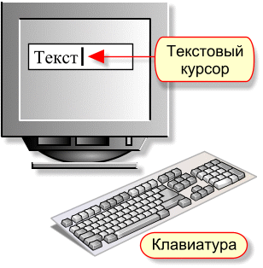 | Текстовый курсор (вертикальная чёрточка) связан с клавиатурой и показывает место, куда будет записан очередной символ (например, буква или цифра).  Текстовый курсор мигает:  
Текст на экране можно записывать либо в одной строке, либо в нескольких.
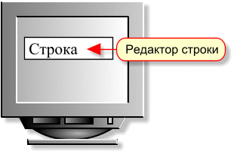 | Поле для записи текста в одной строке называется редактором строки:
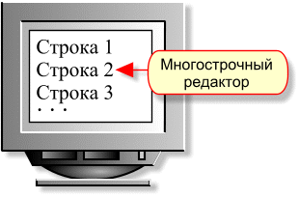 | Поле для записи текста в нескольких строках называется многострочным редактором:
Освоим набор текста в редакторе строки.

Ввод цифр
Обратите внимание на расположение цифровых клавиш:
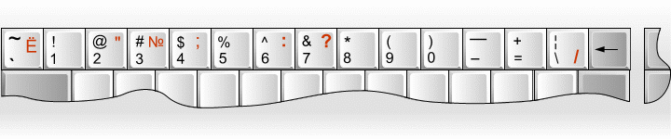
Цифры, как и другие символы, можно записывать в редакторе строки.
Вспомним, что для входа в редактор строки нужно щёлкнуть на нём мышкой.
После входа в редактор, в нём появляется мигающая вертикальная черточка — текстовый курсор. Курсор указывает место, где появится изображение знака, введённого с клавиатуры.

Исправление ошибок
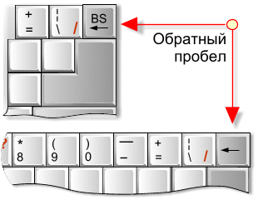  На некоторых клавиатурах вместо букв BS нарисована стрелка, смотрящая влево.   | Удаление символа, набранного последним, удобно выполнять клавишей BS (произносится «бэкспейс»):  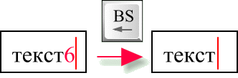  Клавишу BS называют обратным пробелом (c обычным пробелом познакомимся в следующем 10 уроке).  Клавиша BS всегда удаляет символ, стоящий слева от курсора:  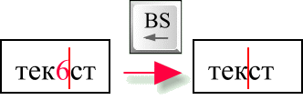
Как и все другие клавиши, BS нажимается мягко и коротко. Если нажав клавишу BS, не отпустить палец, курсор побежит назад, стирая всё на своём пути.
Задание. Войдите в редактор строки. Поставьте курсор сразу за последним символом. Клавишей BS удалите два последних знака.
Для ввода букв надо нажимать те клавиши на клавиатуре, на которых эти буквы изображены.
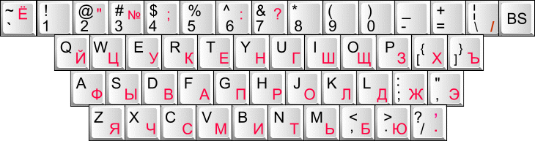
На клавишах кроме русских букв написаны английские. Обратите внимание: русские буквы расположены на нижней части клавиш справа и, как правило, покрашены в красный цвет.
Если при наборе получаются не русские буквы, нужно переключить алфавит.
Алфавит переключается экранной кнопкой на специальной полоске экрана, которая называется панелью задач:
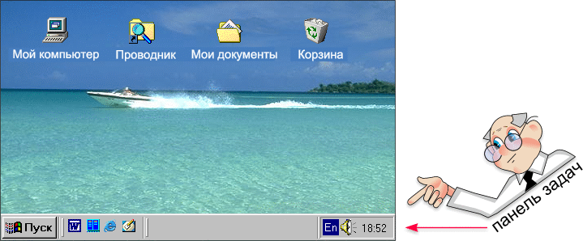
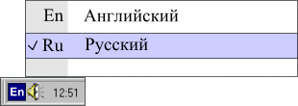 | Для переключения можно щёлкнуть на надписи En (на панели задач) и щёлкнуть в открывшемся списке на строке «Ru Русский».
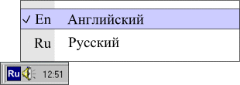 | Если нужно писать по-английски, а алфавит установлен русский, нужно щёлкнуть на надписи Ru (на Панели Задач) и выбрать строку «En Английский».
Задание 1. Наберите слово кольцо. Если получаются английские буквы, переключите алфавит.
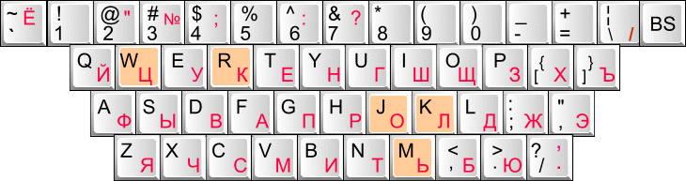

Задание 2. Наберите слово «кольцо» по-английски: ring. Если получаются русские буквы, переключите алфавит.
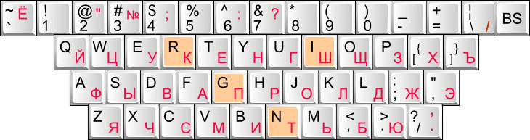

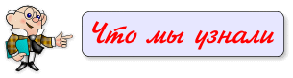
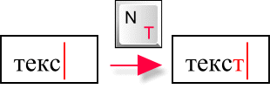 | Текстовый курсор связан с клавиатурой и показывает место, куда будет записан очередной символ.
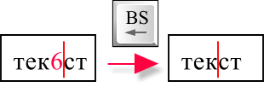 | Удаление символа слева от курсора выполняется клавишей BS («бэкспейс»).
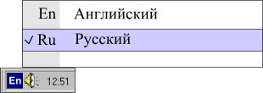 | Для переключения алфавита можно щёлкнуть на надписи En (или Ru) в панели задач и выбрать язык в списке.

Алгоритм исправления ошибки
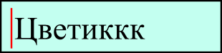 | Текстовый курсор стоит перед словом «Цветик», которое написано с ошибкой.
Напишите в тетради алгоритм исправления ошибки с помощью клавиш клавиатуры.
Не забудьте, что пункты алгоритма нумеруются.



